РОССИЙСКИЙ УНИВЕРСИТЕТ ДРУЖБЫ НАРОДОВ
Факультет физико-математических и естественных наук

ОТЧЕТ ПО ПРОЕКТУ

На тему: «Сервис для просмотра фильмов, сериалов и мультфильмов Netflix»
По дисциплине: Программная инженерия

Работу выполнила студент
Коняева Марина Александровна
Группа НФИбд-01-21
Студ. билет 1032217044

МОСКВА
2023 г.

Содержание
Содержание 2
Общие положения 3
1.1. Наименование и условное обозначение работы 3
1.2. Наименование предприятий Заказчика и Исполнителя 3
1.3. Сроки выполнения 3
1.4. Особые условия 3
2. Назначение разработки 4
3. Требования к программе или программному изделию 5
3.1. Требования к функциональным характеристикам 5
3.1.1 Общие требования к функциям ПО 5
3.1.2 Требования к функциям ПО 5
3.2. Требования к надежности 6
3.3. Требования к составу и параметрам технических средств 7
3.4. Требования к информационной и программной совместимости 7
3.5. Спецификация……………………………………………………………………………... ..7
4. Требования к программной документации 9
5. Диаграмма использования 10
6. Диаграмма классов 11
7. Диаграмма последовательность действий 12
8. Архитектура 12

Общие положения

Наименование и условное обозначение работы
    - Наименование работы – «Сервис для просмотра фильмов, сериалов и мультфильмов Hetflix».

Наименование предприятий Заказчика и Исполнителя
    - Заказчиком на проведение данной работы является Коммерческая организация
    - Исполнителем работы является Союз программистов и разработчиков, г. Москва.

Сроки выполнения
Начало работы: сентябрь 2023 г.
Окончание работы: октябрь 2023 г.

Особые условия
Настоящее Техническое задание (ТЗ) может уточняться и дополняться в процессе выполнения работ. Согласование и утверждение дополнений к настоящему Техническому заданию проводятся в порядке, установленном для ТЗ.

2. Назначение разработки

Целью данной разработки является создание сервиса для просмотра фильмов, сериалов и мультфильмов «Hetflix». Создание и внедрение этой системы позволит пользоваться удобным сервисом в условиях иностранных санкций, ведь в актуальный момент Netflix ограничил свои функции для пользователей из РФ – в частности, запрещено выкладывание видеороликов.
Система предназначена для использования на ПК и смартфонах.
Областью применения разрабатываемого ПО является активное социальное и информационное поле в рамках видео.

3. Требования к программе или программному изделию

3.1. Требования к функциональным характеристикам

3.1.1. Общие требования к функциям ПО

3.1.1.1. Состав ПО (Техническое задание)
При реализации системы должны быть разработаны следующие модули:
Для пользователя:
- Модуль авторизации (зарегистрироваться в приложении или на сайте)
- Модуль редактирования аккаунта (редактировать данные в личном профиле)
- Модуль изменения профиля (заполнить личный профиль данными)
- Модуль верификации (дождаться проверки личных данных)
- Модуль оплаты (Подключить карту к счету, купить подписку, продлить подписку, изменить вариант подписки, отменить подписку
- Модулл рекомендаций (посмотреть рекомендованный контент)
- Модуль просмотра контента (просмотреть контент, выбрать контент)
- Модуль истории (просмотреть историю просмотра)
- Модуль избранного (добавить контент в избранном, просмотреть контент в избранном)
- Модуль поиска контента (поиск контента)
- Модуль реакций (поставить оценку контенту, написать рецензию, отзыв, прочитать отзыв, рецензию, поставить оценку отзыву, рецензии)
- Модуль оплаты подписки (оплатить подписку(выбрать вариант оплаты): оплатить картой онлайн)
- Модуль поддержки (запросить помощь администратора)
Для администратор:
- Модуль редактирования конента (Добавить описание кинофильма, Добавить стоимость подписки, Изменить стоимость подписки, Изменить описание фильма, Изменить актерский состав)
- Модуль верификации (Взаимодействовать с аккаунтом пользователя: Удалить/заблокировать аккаунт, верифицировать)
- Модуль технических работ (Предупредить об ошибках в работе сайта и технических работах)
- Модуль модерации (Модерировать и удалять комментарии, отзывы, рецензии)
- Модуль оповещений (Оповестить клиента об окончания действия подписки)
- Модуль рекламы (Рекламировать новый контент)
- Модуль технической поддержки (Ответить на запрос помощи пользователя: Проверить жалобу, ответить на жалобу)
- Модуль обновлений (Обновить рекомендации пользователя)

3.1.2. Требования к функциям ПО
3.1.2.1. Разрабатываемая система должна обеспечивать оптимизированную и устойчивую работу приложения.
Входными данными разрабатываемого ПО должны быть:
        - Контактные данные пользователя (ФИО, номер телефона, электронная почта. Паспортные данные);
        - Банковская карта;
Выходными данными разрабатываемого ПО должны быть:
- Информация о доступных фильмах, сериалах и т.д.;
- Информация о действующей подписке на видеосервиса

3.2. Требования к надежности
Надежность информационной системы определяется надежностью средств вычислительной техники и программного обеспечения, используемых в системе.
Федеральный закон №152 защите персональных данных. Настоящим Федеральным законом регулируются отношения, связанные с обработкой персональных данных, осуществляемой федеральными органами государственной власти, органами государственной власти субъектов Российской Федерации, иными государственными органами (далее - государственные органы), органами местного самоуправления, иными муниципальными органами (далее - муниципальные органы), юридическими лицами и физическими лицами с использованием средств автоматизации, в том числе в информационно-телекоммуникационных сетях, или без использования таких средств, если обработка персональных данных без использования таких средств соответствует характеру действий (операций), совершаемых с персональными данными с использованием средств автоматизации, то есть позволяет осуществлять в соответствии с заданным алгоритмом поиск персональных данных, зафиксированных на материальном носителе и содержащихся в картотеках или иных систематизированных собраниях персональных данных, и (или) доступ к таким персональным данным. Действие настоящего Федерального закона не распространяется на отношения, возникающие при:
1) обработке персональных данных физическими лицами исключительно для личных и семейных нужд, если при этом не нарушаются права субъектов персональных данных;
2) организации хранения, комплектования, учета и использования содержащих персональные данные документов Архивного фонда Российской Федерации и других архивных документов в соответствии с законодательством об архивном деле в Российской Федерации;
3) (Пункт утратил силу - Федеральный закон от 25.07.2011 № 261-ФЗ)
4) обработке персональных данных, отнесенных в установленном порядке к сведениям, составляющим государственную тайну;
5) (Дополнение пунктом - Федеральный закон от 28.06.2010 № 123-ФЗ) (Утратил силу - Федеральный закон от 29.07.2017 № 223-ФЗ)
3. Предоставление, распространение, передача и получение информации о деятельности судов в Российской Федерации, содержащей персональные данные, ведение и использование информационных систем и информационно-телекоммуникационных сетей в целях создания условий для доступа к указанной информации осуществляются в соответствии с Федеральным законом от 22 декабря 2008 года № 262-ФЗ "Об обеспечении доступа к информации о деятельности судов в Российской Федерации". (Дополнение частью - Федеральный закон от 29.07.2017 № 223-ФЗ)
4. Особенности обработки персональных данных, осуществляемой без использования средств автоматизации, могут быть установлены федеральными законами и иными нормативными правовыми актами Российской Федерации с учетом положений настоящего Федерального закона.
Федеральный закон №126 Осуществление на территории Российской Федерации проката фильма и (или) показа фильма без прокатного удостоверения, устанавливающего, в частности, способ использования фильма, не допускается, за исключением показа фильма по эфирному, кабельному, спутниковому телевидению и показа фильма на проводимом на территории Российской Федерации международном кинофестивале, который включен в перечень кинофестивалей и общая продолжительность которого составляет не менее трех и не более пятнадцати дней, при условии, что показ такого фильма на данном кинофестивале осуществляется не более пяти раз, а в случае проведения мероприятий данного кинофестиваля с периодичностью более одного раза в год их общая продолжительность не должна превышать пятнадцать дней, а каждое мероприятие не должно длиться менее трех дней подряд и суммарное количество показов такого фильма на всех мероприятиях данного кинофестиваля не должно превышать пять раз, а также за исключением некоммерческого показа музеями, выставочными залами, домами и дворцами культуры, клубами, парками культуры и отдыха, библиотеками, архивами, научными организациями или образовательными организациями перешедших в общественное достояние фильмов, созданных на территории, относившейся к Российской империи или СССР, в пределах Государственной границы Российской Федерации. Не требуется получение прокатного удостоверения в случае показа фильмов исключительно в культурно-просветительских целях в рамках осуществления уставной деятельности музеями, выставочными залами или образовательными организациями, реализующими основные и дополнительные образовательные программы, а также в случае показа фильмов зарубежного производства на межгосударственных мероприятиях, проводимых в рамках культурного обмена между Российской Федерацией и иностранным государством.

3.3. Требования к составу и параметрам технических средств
Для полноценного функционирования системы необходимо наличие двух серверов:
    - Сервер подсистемы хранения данных предназначен для хранения историй транзакций, обращений пользователей, данных самих пользователей, данных парковщиков и данных штрафов. Данный сервер должен иметь доступ к внешней сети Интернет.
    - Сервер хранения контента предназначен для хранения всего доступного на территории страны видеоконтента(Фильмов, сериалов и т.д.)
    - Сервер транзакций предназначен для осуществления транзакций с помощью Open API банка. Данный сервер должен иметь доступ к внешней сети Интернет.
Рабочие станции, с которых осуществляется доступ к системе должны быть подключены к Интернет.
Поддержка множества платформ: адаптивный дизайн для использования на различных устройствах.
Высокая производительность: оптимизированная работа сайта при большом числе пользователей.
Безопасность данных: шифрование данных пользователей и транзакций.
Системы хранения данных: регулярные бэкапы и механизмы восстановления данных.
Энергоэффективность: оптимизация энергопотребления, включая системы охлаждения.
Масштабируемость: горизонтальное и вертикальное масштабирование дата-центров.
Интерфейс администратора: интуитивный интерфейс для управления контентом и пользователями.

3.4. Требования к информационной и программной совместимости
3.4.1. Для разработки ПО должны использоваться следующие языки программирования высокого уровня и разметки данных:
а) C спецификации стандарт ISO C99, GNU Coding Standards;
б) C++ спецификации стандарт ISO C99, GNU Coding Standards;
в) HTML 4.0 и выше;
г) JavaScript 1.0 и выше.
Допускается использование вспомогательных библиотек ПО с открытым исходным кодом.
3.4.2. Разрабатываемое ПО не должно основываться на программных продуктах, требующих лицензионных отчислений от пользователей.
3.4.3. Разрабатываемое ПО должно функционировать в операционных системах семейства Linux.
3.4.4. Разрабатываемое ПО должно обеспечивать доступ пользователей к своей функциональности посредством HTML-браузеров.

3.5. Спецификация
1. Краткое описание:
Разработка веб-платформы для онлайн-просмотра фильмов, сериалов и мультфильмов. Сайт должен предоставлять удобный и привлекательный интерфейс для пользователей и обеспечивать эффективное управление контентом для администраторов.

2. Субъекты:
Пользователи: Зарегистрированные и незарегистрированные пользователи, обладающие функционалом поиска, просмотра, оценки и рецензии контента.
Администраторы: Лица, управляющие контентом, пользователями, аналитикой и другими аспектами платформы.

3. Предусловие:
Наличие рабочего веб-сайта с базовым функционалом.
Регистрация и авторизация пользователя.
Активная база данных с фильмами, сериалами и мультфильмами.

4. Основной поток:
Пользователи:
Вход на сайт, используя учетные данные или социальные сети.
Поиск контента по различным параметрам.
Просмотр детальной информации о фильме/сериале/мультфильме.
Взаимодействие с контентом: оценка, написание рецензии, добавление в избранное.
Управление подпиской и оплатой услуг.
Использование персонализированных рекомендаций.
Обращение за технической поддержкой.
Администраторы:
Управление контентом: добавление, редактирование, удаление.
Управление пользователями: просмотр, редактирование, блокировка.
Модерация рецензий и комментариев.
Управление рекламными материалами и партнерскими программами.
Отправка уведомлений о технических работах.

5. Альтернативный поток:
В случае ошибок при регистрации, пользователи получают уведомление с инструкциями по устранению проблемы.
Если у администратора нет прав для изменения контента, система предоставляет уведомление.

6. Постусловие:
Развитие базы данных контента и пользователями.
Повышение пользовательской активности и вовлеченности.
Обновление сайта в соответствии с обратной связью пользователей.
Данная спецификация является отправной точкой для обсуждения и может быть дополнена в процессе разработки проекта.

4. Требования к программной документации
При создании ПО должны быть оформлены следующие документы:
- Руководство системного программиста (ГОСТ 19.503-79);
- Руководство оператора (ГОСТ 19.505-79);
- Программа и методика испытаний (ГОСТ 19.301-79).
- Описание программы (ГОСТ 19.402-78)
Информативность документации должна соответствовать потребностям жизненного цикла ПС.

5. ДИАГРАММА ИСПОЛЬЗОВАНИЯ

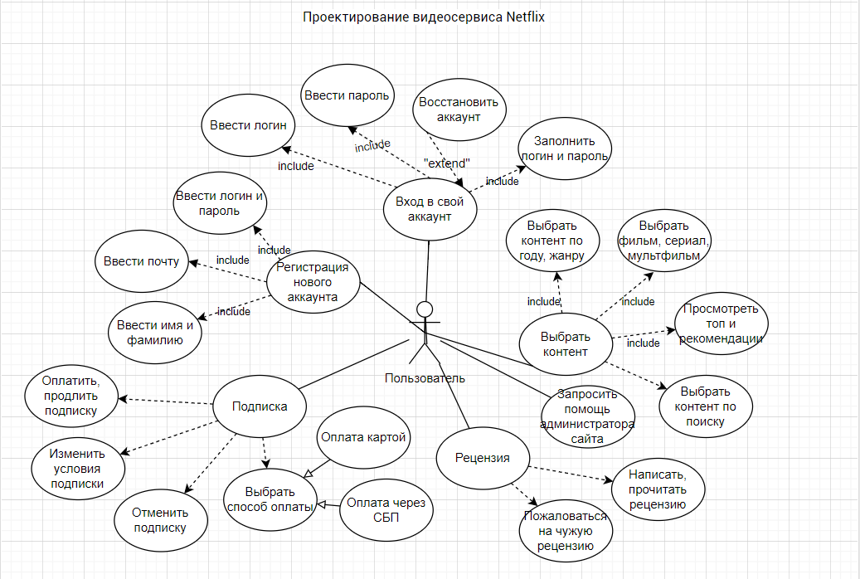
Рис 1. Диаграмма использования для пользователя

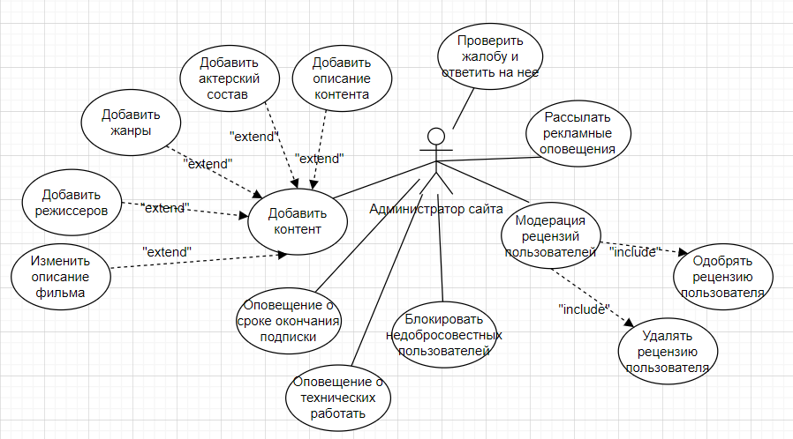
Рис 2. Диаграмма использования для администратора

6. ДИАГРАММА КЛАССОВ

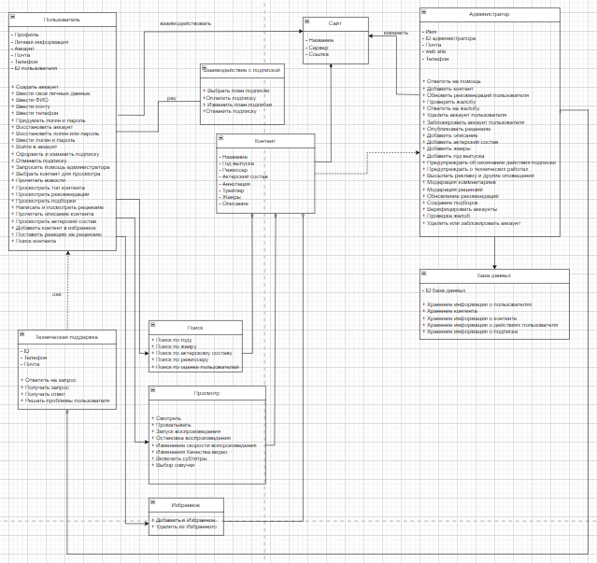
Рис 3. Диаграмма классов

7. ДИАГРАММА ПОСЛЕДОВАТЕЛЬНОСТИ ДЕЙСТВИЙ
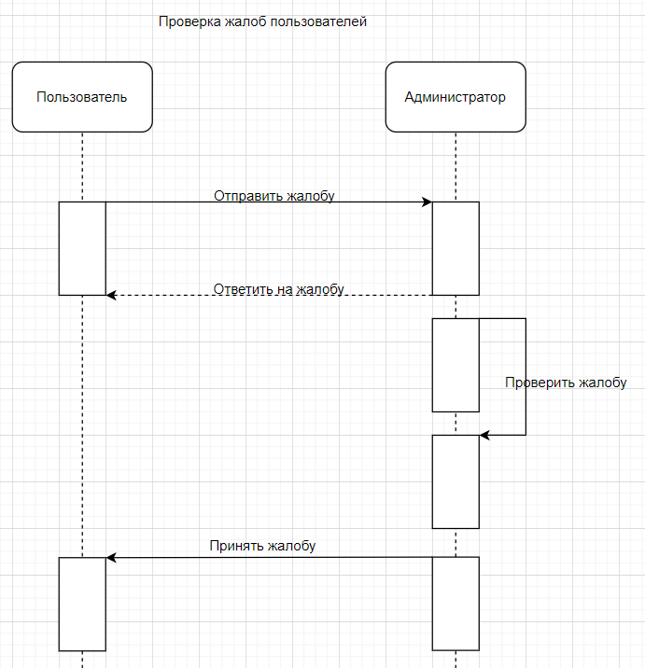
Рис 4. Диаграмма последовательность действий

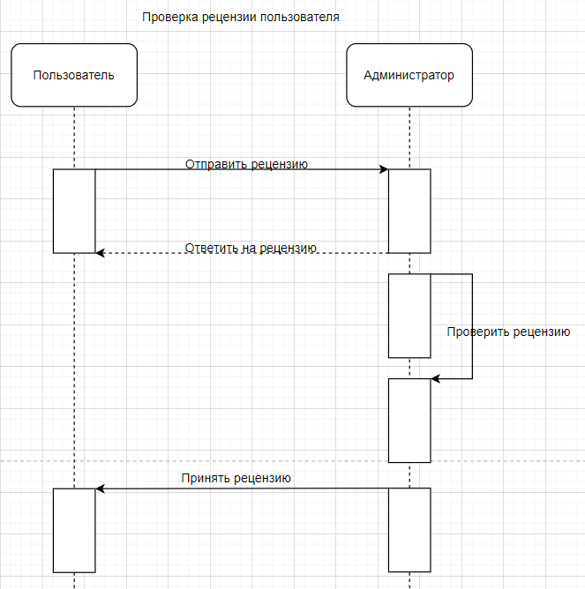
Рис 5. Диаграмма последовательность действий

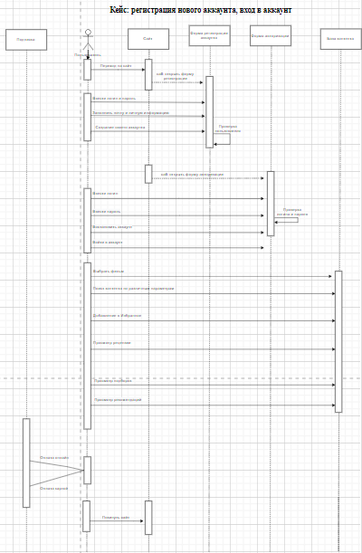
Рис 6. Диаграмма последовательность действий
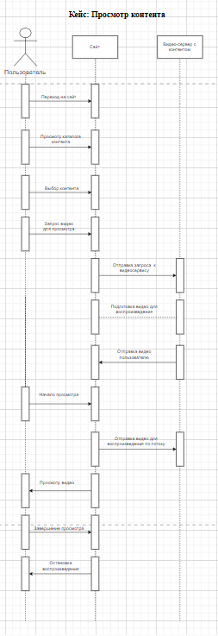
Рис 7. Диаграмма последовательность действий

8. Архитектура

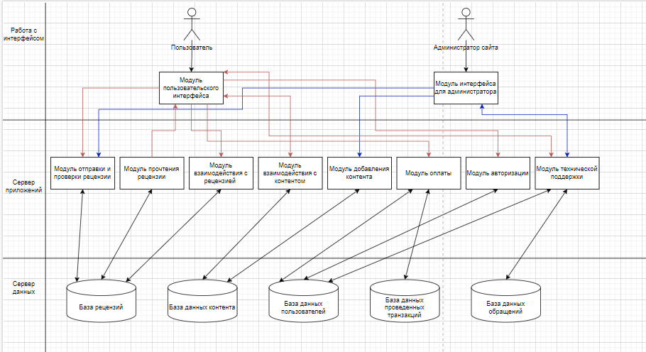
Рис 8. Архитектура

